**05.02 «Резьбовые соединения»**

**Цель задания:**

- изучение условных изображений резьб и резьбовых соединений;

-знакомство с основами конструирования соединений стандартными крепежными деталями;

- приобретение навыков вычерчивания резьбовых соединений.

**Содержание задания:** выполнение карандашом на листе формата А3 (420×297) трех упражнений: болтовое соединение, соединение шпилькой и соединение винтом (см. образец, рис. 53).

**Упражнение 1. Соединение болтовое**

Для выполнения упражнения необходимо из табл. 23 выбрать согласно своему варианту исходные данные: номинальный диаметр резьбы болта и толщину соединяемых деталей.

По этим параметрам подсчитывают необходимую длину болта:

*l B*1*+ B*2 *+ S*Ш *+ Н*Г*+ К ,*

где *B*1, *B*2– толщина соединяемых деталей (исходные данные);

*S*Ш – толщина шайбы;

*Н*Г – высота гайки;

*К* – запас резьбы на выходе болта из гайки.

Параметры *S*Ш*, Н*Ги *К* определяются по условным соотношениям (см. рис. 18). Полученную длину болта округляют до ближайшей стандартной величины (см. табл. 4). Если в эскизе к заданию «Крепежные изделия» выполнялся не болт, а другое крепежное изделие, то упражнение начинают вычерчивать с изображений заданного болта (главный вид, вид слева) с простановкой всех необходимых размеров, которые берутся из табл. 3 и 4.

Затем по условным соотношениям (см. рис. 18) вычерчивают изображение болтового соединения (главный вид с фронтальным разрезом и вид сверху). Проставляют необходимые размеры для болтового соединения (см. рис. 53). Размеры величиной менее 2 мм для наглядности изображения принято увеличивать до 2 мм (например односторонний зазор между стенкой отверстия под болт и болтом).

Изображения болтового соединения выполняются в виде элементарного сборочного чертежа с указанием позиций деталей и их стандартных обозначений с записью последних под изображениями упражнения. Номера позиций деталей указываются на полках выносных линий, проводимых от деталей.

Выносные линии и полки выполняются сплошными тонкими линиями. Длина полки около 8 мм. Выносная линия не должна быть горизонтальной или вертикальной и по возможности не должна пересекать размерные и выносные линии, а также не быть параллельной линиям штриховки. Она должна начинаться точкой на детали, к которой относится. Номера позиций группируют в колонку или строчку по возможности на одной линии. Номера позиций выполняют шрифтом на один–два размера больше, чем размерные числа.

**Пример.** Для номинального диаметра резьбы болта *d* = 24 мм и толщин соединяемых деталей *B*1= 30 мм, *B*2 **=** 45 мм подсчитаем длину болта.

*Таблица* 23

Варианты задания «Резьбовые соединения» для упражнений 1 и 2

|  |  |  |  |  |  |  |
| --- | --- | --- | --- | --- | --- | --- |
|  | Соединение болтовое, мм | | | Соединение шпилькой, мм | | |
| Вари-ант | Номиналь-ный диаметр резьбы  *d* | Толщина  присоединяе-мой детали | | Номиналь-ный  диаметр резьбы  *d* | Толщина присоеди-няемой детали  *В*3 | Материал с резьбо-вым от-верстием |
| *В*1 | *В*2 |
| 1 | 27 | 40 | 40 | 18 | 35 | Чугун |
| 2 | 12 | 15 | 15 | 16 | 20 | « |
| 3 | 18 | 20 | 25 | 20 | 30 | « |
| 4 | 24 | 25 | 40 | 22 | 50 | Латунь |
| 5 | 14 | 20 | 15 | 18 | 25 | « |

Для этого по условным соотношениям (см. рис. 18) определяем:

*S*Ш =0,15 *d* = 0,15 × 24 = 3,6 мм;

*Н*Г=0,8 *d* = 0,8 × 24 = 19,2 мм;

*К* =0,25 *d* = 0,25 × 24 = 6 мм.

Длина болта *l B*1*+ B*2 *+ S*Ш *+ Н*Г*+ К* = 30 + 45 + 3,6 + 19,2 + 6 = 93,8 мм.

Ближайшая стандартная величина длины болта по табл. 4 *l* =100 мм.

**Упражнение 2. Соединение шпилькой.**

Для выполнения упражнения из табл. 23 выбирают согласно своему варианту исходные данные: номинальный диаметр резьбы шпильки, толщину присоединяемой детали и материал детали, в которую ввинчивают шпильку. По заданному материалу детали определяется длина ввинчиваемой части шпильки: *l*1 *= d*, или *l*1 = 1,25 *d*, или *l*1 = 2*d*. Устанавливается ГОСТ на шпильку (см. табл. 6). Затем рассчитывается длина шпильки:

*l B*3*+ S*Ш *+ Н*Г*+ К*1 *+ С ,*

где *B*3– толщина присоединяемой детали (исходные данные);

*S*Ш – толщина шайбы (см. табл. 10);

*Н*Г – высота гайки (см. табл. 5);

*К*1 – запас резьбы на выходе болта из гайки (берется равным одному–двум шагам резьбы, см. табл. 6);

*С* – величина фаски на конце шпильки (см. табл. 6).

Расчетная длина шпильки округляется до ближайшей стандартной величины (см. табл. 7). Если в эскизе к заданию «Крепежные изделия» выполнялась не шпилька, а другое крепежное изделие, то упражнение начинают с вычерчивания изображения шпильки с простановкой соответствующих размеров, взятых из табл. 6 и 7.

Далее определяют параметры глухого резьбового отверстия под ввинчиваемый конец шпильки. Глубина сверленного отверстия определяется из выражения

*L = l*1 *+* 2*p + b*,

где *l*1 – длина ввинчиваемого конца шпильки;

2*p* – запас резьбы в глухом отверстии, равный примерно двум шагам резьбы шпильки (см. табл. 6);

*b* – недорез резьбы в глухом отверстии (см. табл. 12).

Глубину нарезания резьбы определяем из выражения

*L*1 *= l*1 *+* 2*p*.

После определения параметров выполняют изображение глухого резьбового отверстия (главный вид с фронтальным разрезом, вид сверху) с простановкой необходимых размеров (см. рис. 53). Размеры фаски берутся из табл. 12. И наконец, по действительным размерам шпильки, глухого отверстия под шпильку (определены в ходе выполнения упражнения), действительным размерам гайки и шайбы (см. табл. 5 и 10) вычерчивают главный вид соединения с фронтальным разрезом и вид сверху. Размер отверстия в присоеди няемой детали выбирается из табл. 13. Изображение соединения шпилькой рекомендуется выполнять с некоторыми упрощениями. Так, резьба в глухом отверстии условно изображается нарезанной до конца отверстия, а гайка условно изображается без конических фасок. На изображение наносят необходимые размеры (см. рис. 53), ставят позиции на детали, входящие в соединение, записывают условные обозначения крепежных деталей под изображениями данного упражнения (аналогично болтовому соединению).

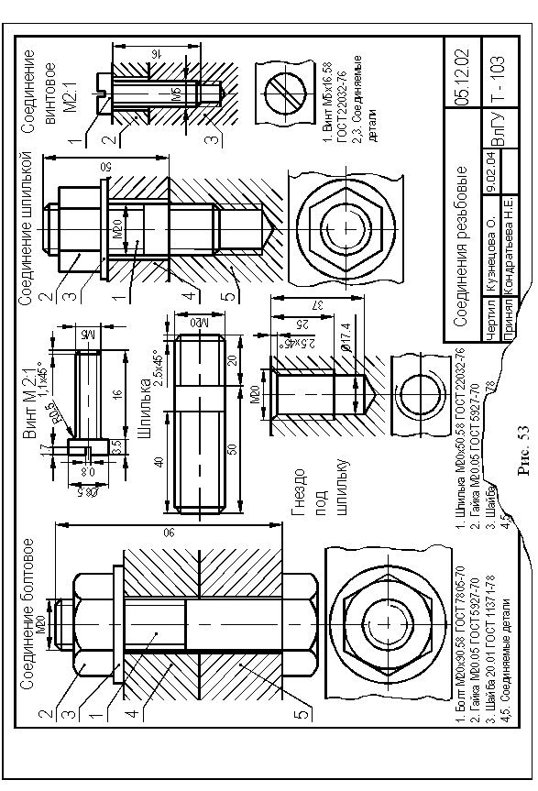

**Пример.** Для номинального диаметра резьбы шпильки *d* = 20 мм, толщины присоединяемой детали *B*3 = 25 мм и выполненной из чугуна детали, в которую вворачивают шпильку, подсчитаем:

1. Длину ввинчиваемой части шпильки:

*l*1 = 1,25 *d* = 1,25 × 20 = 25 мм.

Шпилька будет выполнена по ГОСТ 22034-76 и ее размеры берутся из табл. 6 и 7.

2. Длину шпильки. Предварительно определяют *S*Ш = 3 мм (см.

табл. 10),

*Н*Г = 16 мм (см. табл. 5), *К*1 = (1 .2) *р* = 2,5 мм, *С* = 2,5 мм (см. табл. 6).

*l B*3*+ S*Ш *+ Н*Г *+ К*1 *+ С* = 25 + 3 + 16 + 2,5 + 2,5 = 49 мм.

Ближайшее стандартное значение длины шпильки берем из табл. 7:

*l =* 50 мм.

3. Глубину сверления глухого отверстия:

*l*1 = 25 мм (см. п. 1), *р* = 2,5 мм (см. табл. 1), *b* = 12 мм (см. табл. 12).

*L = l*1 *+* 2*p + b* = 25 + 2 × 2,5 + 12 = 42 мм.

4. Глубину нарезания резьбы:

*L*1 *= l*1 *+* 2*p* = 25 + 2 × 2,5 = 30 мм.

**Упражнение 3. Соединение винтом.**

Для выполнения упражнения из табл. 24 выбирают согласно своему варианту исходные данные: номинальный диаметр резьбы винта, толщину присоединяемой детали, форму головки винта и материал детали, в которую ввинчивают винт.

Рассчитывается длина винта:

*l B*4 *+ l*2,

где *B*4 – толщина присоединяемой детали, *l*2 – длина ввинчиваемой части резьбового конца винта.

Длина *l*2 рассчитывается аналогично расчету длины ввинчиваемого конца шпильки (см. упр.2, п.1) в зависимости от материала детали, в которую ввинчивается винт: сталь, бронза и латунь – *l*2 = *d*, чугун – *l*2 = 1,25*d*, легкие сплавы – *l*2 = 2*d*.

Если цилиндрическая головка заглубляется в присоединяемую деталь (см. рис. 20), то длина винта подсчитывается следующим образом:

*l B*4 *+ l*2 *– t* ,

где *t –* глубина расточки в присоединяемой детали для утопления цилиндрической головки винта (см. табл. 14).

Полученная длина винта округляется до стандартного значения (см. табл. 9).

*Таблица* 24

Варианты задания «Резьбовые соединения» для упражнения 3

|  |  |  |  |  |
| --- | --- | --- | --- | --- |
|  | Соединение винтовое, мм | | | |
| Вари-ант | Номиналь-ный диаметр резьбы  *d* | Толщина присоеди-няемой детали  *В*3 | Материал  с резьбовым  отверстием | Вид винта и расположение его головки в присоединяемой детали (рис. 20) |
| 1 | 8 | 10 | Сталь | Рис.20,а |
| 2 | 10 | 6 | Чугун | « |
| 3 | 8 | 4 | Бронза | « |
| 4 | 6 | 2 | Лег. сплав | « |
| 5 | 5 | 2 | Латунь | « |

Высота головки винта в длину винта не входит, за исключением винта с потайной головкой. Если в эскизе к заданию «Крепежные изделия» выполняется не винт, а другое крепежное изделие, то выполнение упражнения начинают с вычерчивания изображения винта по действительным размерам с простановкой необходимых размеров, взятых из табл. 8 и 9.

Параметры глухого резьбового отверстия под винт определяются аналогично расчету глухого отверстия для шпильки (см. упр.2, п. 3). После того как определены все размеры винта и резьбового отверстия под винт, вычерчивают по действительным размерам изображения винтового соединения (главный вид с фронтальным разрезом и вид сверху) с простановкой необходимых размеров, позиций и записью условного обозначения под изображениями (см. рис. 53). Резьба в отверстии под винт условно показывается нарезанной до конца.

Шлиц в головке винта на виде сверху при изображении соединения условно выполняется под углом 45о к горизонтальной линии. На изображение наносят необходимые размеры (см. рис. 53), ставят позиции на детали, входящие в соединение, записывают условные обозначения крепежных де- талей под изображениями данного упражнения (аналогично болтовому соединению и соединению шпилькой).

**Пример.** Для номинального диаметра резьбы винта с цилиндрической головкой *d* = 12 мм, толщины присоединяемой детали *B*4 = 20 мм и детали из легкого сплава в которую вворачивается винт (*l*2 = 2*d*), подсчитаем длину винта:

*l B*4 *+ l*2 = 20 + 2 × 12 = 44 мм.

Округляем до стандартного значения (см. табл. 9):

*l* = 45 мм.

Глубина сверления отверстия под винт:

*l*2 = 24 мм, *p* = 1,75 мм (см. табл. 1), *b* = 8 мм (см. табл. 12)

*L = l*2 *+* 2*p + b* = 24 + 2 × 1,75 + 8 = 35,5 мм.

Все изображения на чертеже выполняются с соблюдением требований по толщине линий штриховки, шрифту. Соединение винтом с размером резьбы до 12 мм рекомендуется выполнять в масштабе 2:1, а с размером резьбы до 8 мм – в масштабе 5:1. Ориентировочное расположение на листе с надписями и размерами показано на рис. 53.

**05.03 «Трубные соединения»**

**Цель задания:**

- знакомство с крепежными деталями трубных соединений;

- изучение условных изображений трубных резьб и трубных соединений;

-знакомство с основами конструирования трубных соединений стандартными соединительными деталями;

- приобретение навыков вычерчивания трубных соединений.

**Содержание задания:** выполнение карандашом на листе формата А4 (297×210) упражнения на трубное соединение (см. образец, рис. 55).

**Упражнение. Трубное соединение**

Для выполнения упражнения из табл. 27 выбирают согласно своему варианту исходные данные: диаметр условного прохода трубы и соединяемые детали (фитинги), обозначенные в таблице знаком «+». Нужно построить главный вид трубного соединения, с совмещением продольного фронтального разреза и половины вида, а также изображение поперечного сечения соединения (см. рис. 55).

Конструктивные размеры стандартных соединительных деталей (см. рис. 21, 22, 23) и их элементов (см. рис. 54) приведены в табл. 15, 16 и 25. Размеры сечения труб приведены в табл. 26.

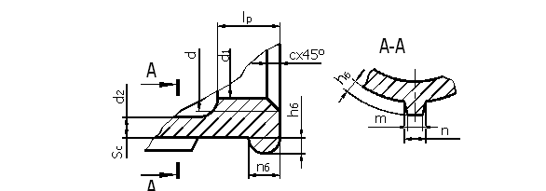

Рис. 54

*Таблица* 25

Конструктивные размеры резьбовых участков фитингов по ГОСТ 8944-75 для муфт, угольников, тройников, мм

|  |  |  |  |  |  |  |  |  |  |  |  |
| --- | --- | --- | --- | --- | --- | --- | --- | --- | --- | --- | --- |
| Диаметр условного прохода | *d* | *d*1 | *d*2 | *n*б | *h*б | *S*c | *m* | *n* | *c* | *l*p | Число ребер |
| 15 | 20,965 | 18,631 | 21,5 | 3,5 | 2,0 | 2,8 | 2,0 | 4,0 | 1 | 12 | 2 |
| 20 | 26,442 | 24,117 | 27 | 4 | 2,5 | 3,0 | 2,0 | 4,0 | 1 | 13,5 | 2 |
| 25 | 33,250 | 30,291 | 34 | 4 | 2,5 | 3,3 | 2,5 | 4,5 | 1,5 | 15 | 4 |
| 32 | 41,912 | 38,952 | 42,5 | 4 | 3,0 | 3,6 | 2,5 | 5,0 | 1,5 | 17 | 4 |
| 40 | 47,805 | 44,845 | 48,5 | 4 | 3,0 | 4,0 | 3,0 | 5,0 | 1,5 | 19 | 4 |

*Таблица* 26

Размеры сечения водогазопроводных труб

по ГОСТ 3262-75,мм

|  |  |  |  |  |
| --- | --- | --- | --- | --- |
| Диаметр условного прохода | Наружный диаметр | Толщина стенки | Длина резьбы | |
| короткая | длинная |
| 15 | 21,3 | 2,8 | 9.0 | 14 |
| 25 | 26,8 | 2,8 | 10,5 | 16 |
| 25 | 33,5 | 3,2 | 11.0 | 18 |
| 32 | 42,3 | 3,2 | 13,0 | 20 |
| 40 | 48,0 | 3,5 | 15,0 | 22 |

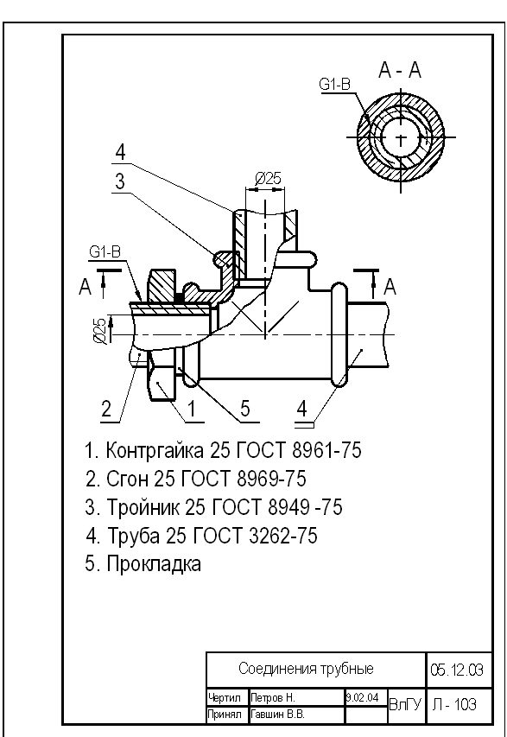

*Рис.* 55

*Таблица* 27

Варианты задания «Трубные соединения»

|  |  |  |  |  |  |  |  |  |
| --- | --- | --- | --- | --- | --- | --- | --- | --- |
| Вари-  ант | Диаметр  услов-  ного прохода  мм | Труба | Сгон | Уголь-ник  прямой | Муфта прямая | Трой-ник  прямой | Тройник переход-ный | Контр-гайка |
| 1 | 15 | + | + | + | - | - | - | + |
| 2 | 15 | + | + | + | - | - | - | + |
| 3 | 15 | + | + | - | + | - | - | + |
| 4 | 15 | + | + | - | - | + | - | + |
| 5 | 15 | + | + | - | - | + | 20×15 | + |

Стандартные соединительные детали отмечаются позициями согласно условным обозначениям фитингов с соответствующей их расшифровкой, которая записывается под изображениями.

Необходимо отметить особенности выполнения изображений элементов трубных соединений, связанных с технологией сборки:

- изображение трубы или сгона, соединенного с фитингом коротким участком резьбы, выполняется с учетом того, что короткий конец ввинчивается на всю длину (плоскость торца фитинга изображается на одном уровне с границей резьбы);

- контргайка навинчивается всегда на длинный участок резьбы сгона;

- при выполнении вариантов, включающих переходной тройник, сгон ввинчивается со стороны меньшего диаметра. Соответственно условный проход сгона и размер контргайки подбираются по размеру меньшего диаметра тройника;

- при соединении двух участков трубы (трубы и сгона) прямой муфтой зазор между торцами устанавливается в пределах 2 – 5 мм (меньший зазор для труб меньшего диаметра);

- для уплотнения трубного резьбового соединения чаще всего применяется пакля со специальной пропиткой, поэтому на чертеже в разрезах уплотнение допускается изображать линией двойной толщины.